10. Procesos.

10.1. Abrir/ cerrar mes:

La apertura o cierre de mes tiene especial relevancia para el funcionamiento de la Contabilidad, ya que permitirá seguir contabilizando en el mismo mes, cuando el período contable esté abierto, o bien efectuar registros en el mes siguiente.

Legal Publishing Contabilidad mostrará con un marca en color rojo el último mes abierto (se pude además tener abierto más de un mes en paralelo siempre que se configure de esta forma en configuración inicial)

La pantalla a visualizar es la siguiente:

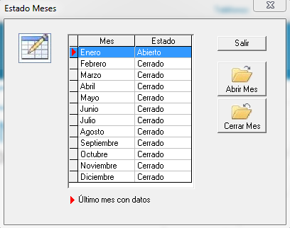

10.2. Calcular la proporcionalidad del IVA

El sistema permite efectuar cálculo de la proporcionalidad del IVA crédito fiscal establecido en la ley sobre impuesto a las ventas y servicios, en aquellas operaciones donde adquisiciones estén destinadas a las ventas afectas y exentas en forma simultánea.

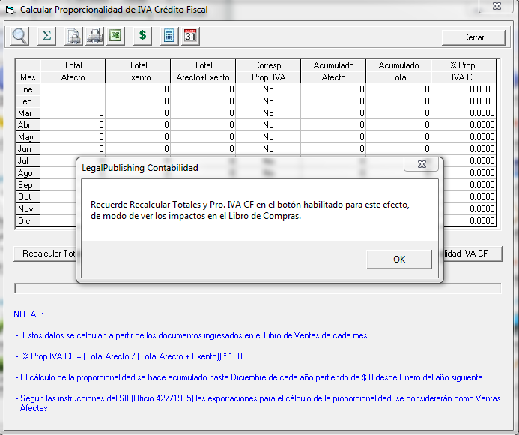

Legal Publishing Contabilidad se integra con la Familia Hyper Renta traspasando en forma automatizada valores determinados previamente facilitando al usuario sus labores.

La conexión entre Legal Publishing Contabilidad y la familia Hyper Renta es:

Exportar a HR IVA Estándar
Importar desde HR IVA Avanzado
Exportar a HR FUT
Exportar a HR Certificados
Exportar a HR Formulario 22

10.3. Exportar a HR-IVA estándar: a través de esta operación, se exportan desde HR-estándar todos los valores acumulados en el libro auxiliar de compra, venta y retenciones del mes seleccionado.
Para analizar la información que será exportada y los valores acumulados para cada ítems del formulario 29, se provee un reporte, resumen de libros auxiliares, en este módulo se pueden analizar los libros de mejor forma seleccionado el mes podrá distinguir en monto afecto, exento, IVA, Retenciones separado por tipo de documento.

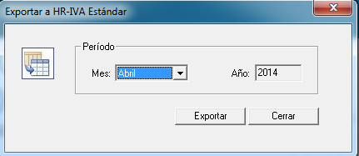

10.4. Importar desde HR-IVA avanzado: con esta operación se importan desde HR- IVA avanzado todos los documentos de los libros de compra, venta, retención del mes seleccionado, y se incorporan a los libros auxiliares de Legal Publishing Contabilidad , incluyendo el detalle de afecto, exento, IVA, y otros impuestos.

Todos los documentos importados por este proceso quedan en los libros en estado pendiente y pueden ser modificados solo a través de la ventana de edición de los libros auxiliares de compra venta, parecen en color azul.

Se recomienda revisar en los documentos importados para asignar las cuentas correspondientes a cada ítems, ya que le proceso de importación utiliza las cuentas definidas por omisión en la en la configuración de la cuentas básicas, en el caso de los valores de afecto, exento, total, honorarios sin retención y brutos, que pueden tener más de una cuenta asignada, la importación toma siempre la primera cuenta de la lista.

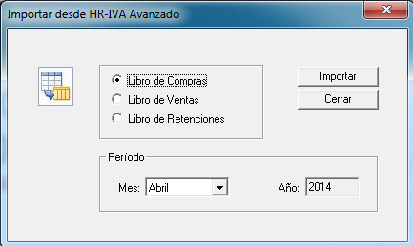

10.5. Exportar a FUT el sistema permite exportar la información de agregados y deducciones definidos en los estados financieros, al producto HR FUT para la determinación de la Base Imponible de Primera Categoría.
El cliente previamente deberá efectuar la configuración de las cuentas del FUT.
En esta pantalla podrá ver los Agregados Pagados y Adeudados junto con las Deducciones Percibidas y Devengadas.
( todos a valor histórico).

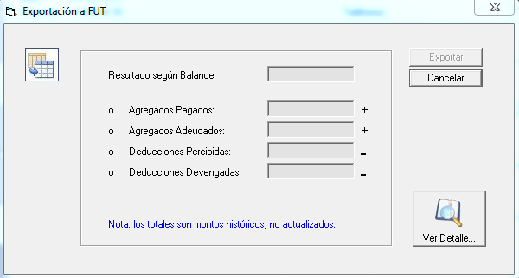

10.6. Exportar a HR-Certificados: El sistema permite exportar a HR Certificados la Declaración Jurada 1879 de Honorarios del libro de retenciones.

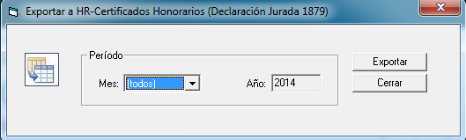

10.7. Exportar a HR-Formulario 22: El sistema permite exportar a HR Planificación o HR F22 los diferentes códigos del Recuadro 2 Base Imponible y Recuadro 3 Datos del Balance
Estos códigos deben estar definidos en la configuración inicial del sistema
El sistema muestra un resumen de la exportación a efectuar.

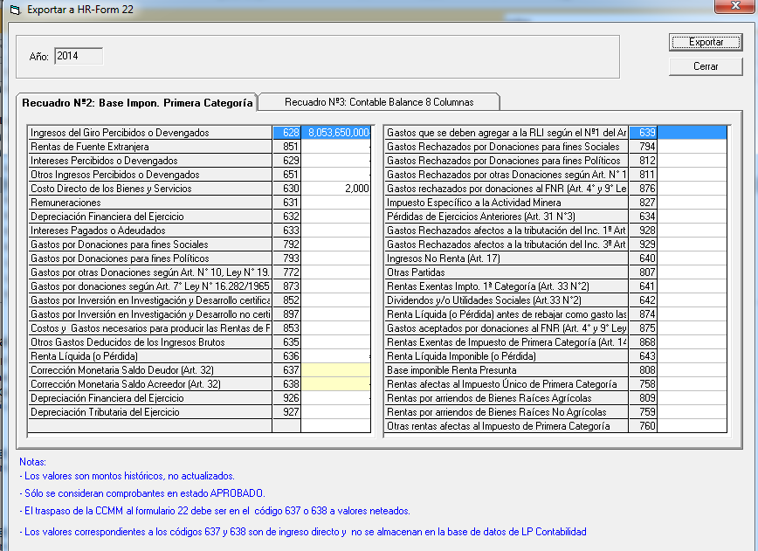

10.8. Exportar libros auxiliares en sucursal

El sistema permite exportar Libro Compras, Ventas y Retenciones de diferentes sucursales que tenga una compañía de modo de dejar de manera consolidad toda la información.

En la siguiente pantalla se muestra como se efectúa el proceso
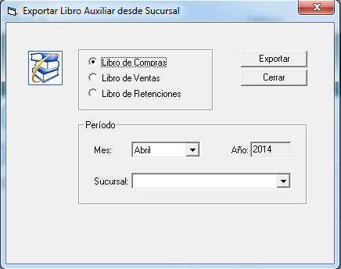

10.9. Importar libros auxiliares desde sucursal
El sistema permite Importar Libro Compras, Ventas y Retenciones de diferentes sucursales que tenga una compañía de modo de dejar de manera consolidad toda la información.

En la siguiente pantalla se muestra como se efectúa el proceso
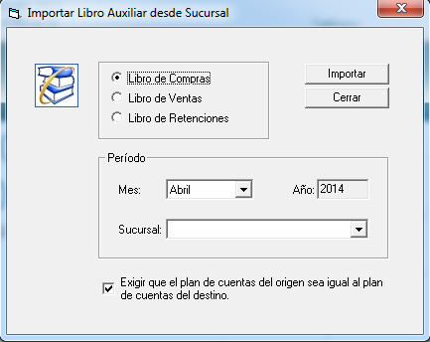

Es importante señalar que el plan de cuentas de origen debe ser igual al de destino

10.10. Exportar compras/ventas SII.
El sistema permite exportar Libros de Compras y Ventas según las instrucciones que ha señalado el SII en procesos de Fiscalización a diferentes contribuyentes

En la siguiente pantalla se muestra como se efectúa el proceso
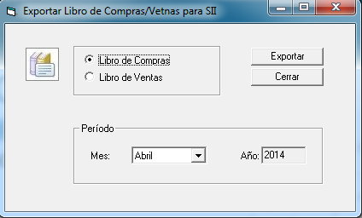

El sistema genera un archivo txt necesario para este procedimiento.

10.11. Importar desde remuneraciones: Este meno se refiere a la importación del comprobante de remuneraciones, para ellos debe anteriormente configurar las cuentas, además, de tener Software Legal Publishing Remuneraciones asociado a la misma empresa.
A continuación una imagen que muestra las opciones de comprobante, si desea que sea por trabajador o algo genérico.

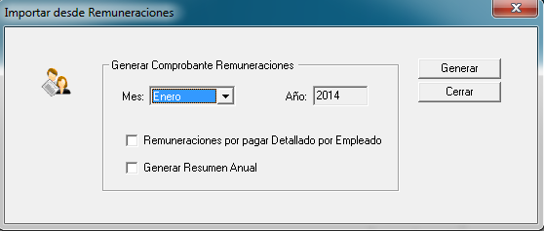

10.12. Foliar Hojas de Timbraje: Este proceso permite controlar las hojas tributariamente aceptadas a foliar para el correspondiente timbraje en el SII, con este reporte, y siempre y cuando usted haya llenado la información oportunamente, usted podrá saber cuáles son los últimos folios impresos, timbrados y usados en los Libros de Contabilidad.

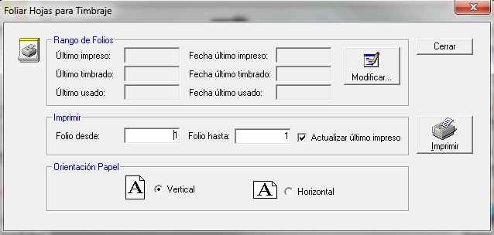

10.13. Periodo contable:

10.13.1.1. Cierre de Período Contable:

Si usted ha terminado de contabilizar todas las transacciones en el año y está listo para partir con el nuevo período o año comercial, deberá efectuar este proceso para que pueda traspasar el Resultado de ejercicio automáticamente al año siguiente.

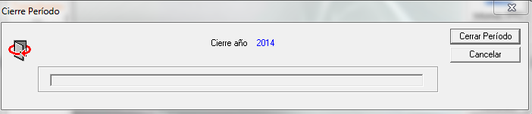

10.13.1.2. Reabrir el Período Contable

Por el contrario, si usted cerró su período o año comercial, podrá efectuar este proceso de Reapertura de año, para incorporar la información faltante y volver a cerrar el año nuevamente.

10.14. Control Empresa

En esta pantalla es posible controlar los períodos contables Mensuales Cerrados y registrar el estado de los procesos anuales tales como Corrección Monetaria, Activo Fijo y Declaraciones Anuales.

